T系列功率放大器

T-4600

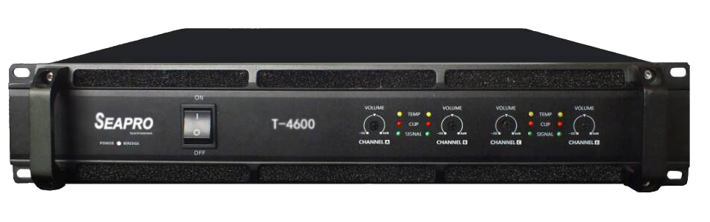

详细介绍产品咨询
T-4600

新定义了紧凑型功放的型号T系列，仅有 2U 高，该系列功放固定安装而设计，可适应各种恶劣的工作环境，能经受长途运输的颠簸，大范围温度变化和潮湿的工作环境，能适应大的电压变化。可满足极端状态下的需要，良好的音色是T系列功放的一个重要特征，采用独立整流滤波的超强电源设计，为功放连续长时间超强带负载工作提供强有力的保障。

产品特征
● 可选用立体声，并联，桥接3种方式
● 具有直接保护，过载保护，短路保护，过热保护，输入压限保护，采用IC保护电路，灵敏，快速使机器更加安全
● D4/D5/D6采用四风扇设计（80x80mm），是散热器系统不管工作在4欧或8欧都能有效的解决温升问题
● 精心检测过的电子元件搭配先进合理得电路设计，使音质更加完美
● 本系列产品具有低噪音，开关机冲击小的特点
● 桥接是输出采用L\R电位器同时控制
● 本系列采用高效的环形变压器

特点：
● 可连续重负载工作
● 良好的方波响应和非常低的相移
● 能在240伏电压下工作的高电压承受能力
● 高刚性整体互联的机箱
● 温控双速风扇
● “软启动”,延时开机
● 过热 , 直流输出 , 短路保护
● 闭环控制的自适应限幅器
● 采用独立的整流滤波电流供应设计

参数：
技术规格额定功率(RMS)
立体声8Ω 4×600W
立体声4Ω 4×930W
桥接8Ω 1860W
信噪比 110dB
最低负载阻抗 (Single Channel单个通道)>4Ω
机身尺寸 2U
输入灵敏度 1V,THD≦0.01%，S/N≧99dB,
输入阻抗 (Balance平衡):20kΩ (Unbalance不平衡):10KΩ
频率响应 20Hz-20kHz ±0.3dB
阻尼系数 >500@1KHz
总谐波失真 <0.1%
转换速率 >30V/uS
推荐使用负载阻抗 8Ω/4Ω
供电规格 AC 130V-220V/50Hz-60Hz/400VA
净重(台) 16kg
毛重(台) 18kg
音箱尺寸(宽W×高H×深D) 435×400×89mm
包装尺寸(宽W×高H×深D) 475×440×129mm

